الجمهورية الجزائرية الديمقراطية الشعبية
وزارة التربية الوطنية
مديرية التربية لولاية ورقلة المستوى: السنة الثانية متوسط
المؤسسة: المجاهد صقر محمد التاريخ: مارس2024
المدة: ساعة ونصف
اختبار الثلاثي الثاني في مادة: العلوم الفيزيائية والتكنولوجيا
التمرين الأول(06ن):
في إحدى تطبيقات نقل الحركة تم إنجاز التركيبة المبينة في الشكل المقابل حيث يتم نقل الحركة انطلاقا من العنصر 1
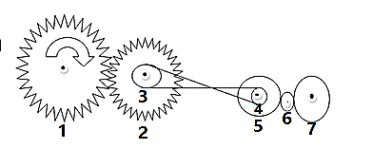
1/أكمل الجدول بذكر نوع نقل الحركة بين العناصر المرقمة؟
نوع نقل الحركة | العناصر
 | بين العنصرين1 و2
 | بين العنصرين 3 و4
 | بين العنصرين 5 و6

2/ مستعينا بجهة دوران العنصر رقم 1 ماهي جهة دوران العنصر رقم 4 و العنصر رقم 7 (باستعمال لفظي نفس الجهة أو عكس الجهة) ؟
3/ اقترح حل للحصول على جهة دوران متماثلة بين العنصر 3 والعنصر 4؟
4/ أذكر في جدول ايجابية وسلبية واحدة لكل طريقة من الطرق الموجودة في الشكل؟
التمرين الثاني(06ن):
- اثناء جلوس أسامة مع جده على الرصيف مرت عليهما سيارة وشاحنة تسيران بنفس السرعة في طريق مستقيم كما في الوثيقة المقابلة:
الجسم المرجع | الشاحنة | السيارة | الطريق
الشاحنة
السيارة
الطريق
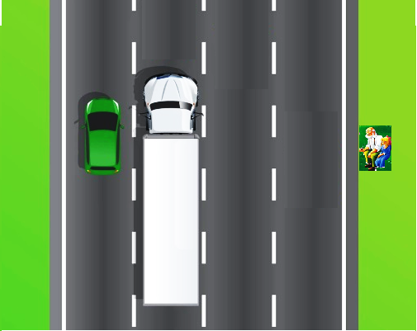
- اكمل الجدول بوضع متحرك او ساكن.

- اذا علمت ان السيارة قد انطلقت على الساعة 09:30 صباحا من الجزائر العاصمة ووصلت على الساعة 13:30 بعد الظهر الى مدينة سطيف حيث قطعت السيارة مسافة قدرها 280km .
- ما هو الزمن الذي استغرقته هذه السيارة للوصول الى مدينة سطيف؟
- احسب السرعة المتوسطة لهذه السيارة؟
الصفحة 1من2
الوضعية الإدماجية(08ن)
خلال رحلة رياضية قام بها الفريق الرياضي لمتوسطة صقر محمد الى ولاية تقرت لإجراء مقابلة رياضية مع الفريق المنافس قام مؤيد بتسجيل سرعة الحافلة منذ الانطلاق حتى وصولهم الى مكان اجراء المقابلة الرياضية.
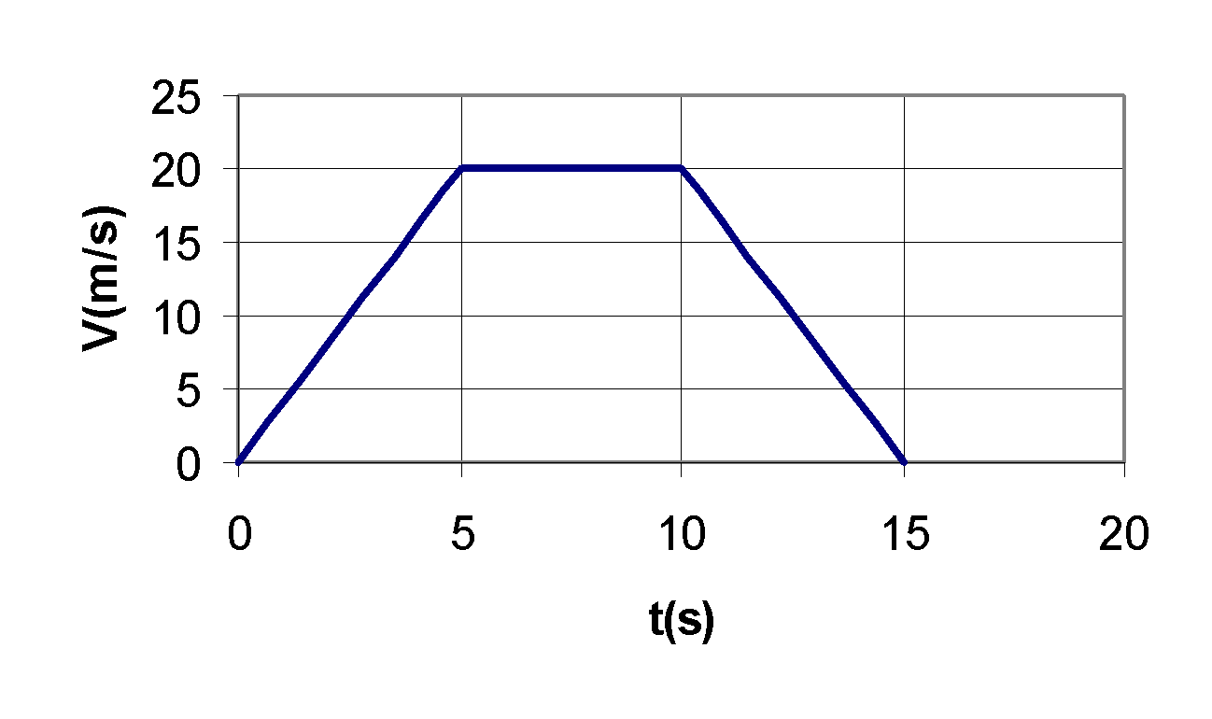
اذا علمت ان الحافلة تسير على طريق افقي:
1/ حدد الحالة الحركية لمؤيد بالنسبة لـ: السائق؟ شجرة على الطريق؟
2/ مانوع حركة الحافلة بالنسبة لشخص على الطريق؟
ب / عند عودة مؤيد الى المنزل قام برسم مخطط السرعة المقابل
1/ حدد مراحل حركة الحافلة حسب الجدول اسفله:
الحركة | السرعة | المجال الزمني | المرحلة

2/ ماهي سرعة الحافلة عند اللحظة: t=10s؟
3/ ماهي الأزمنة الموافقة للسرعة: V=0m/s؟

بالتوفيق ^_^

الصفحة 1من2

